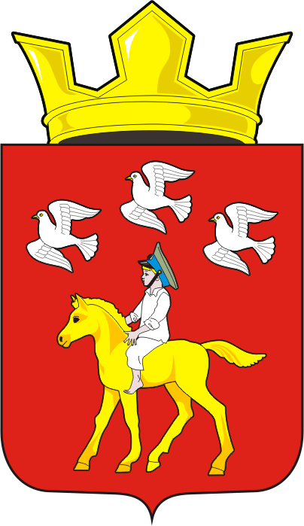
СОВЕТ ДЕПУТАТОВ муниципального образования
ЧЕРКАСский сельсовет Саракташского района
оренбургской области третий созыв
Р Е Ш Е Н И Е
Тридцать первого заседания Совета депутатов Черкасского сельсовета третьего созыва

№ 157 с. Черкассы от 28 января 2019 года

О внесении изменений в Правила землепользования и застройки Черкасского сельсовета Саракташского района Оренбургской области.

В соответствии со ст. 30 Градостроительного кодекса Российской Федерации, ст. 14, 28 Федерального закона от 06.10.2003 № 131-ФЗ «Об общих принципах организации местного самоуправления в Российской Федерации», Уставом муниципального образования Черкасский сельсовет Саракташского района Оренбургской области,
Совет депутатов муниципального образования Черкасский сельсовет
РЕШИЛ:

1. Внести изменения в Правила землепользования и застройки Черкасского сельсовета Саракташского района Оренбургской области согласно приложению к настоящему решению.
4. Настоящее решение вступает в силу со дня подписания, подлежит обнародованию и размещению на официальном сайте администрации муниципального образования Черкасский сельсовет Саракташского района Оренбургской области в сети «Интернет».
5. Контроль за исполнением настоящего решения возложить на постоянную комиссию по бюджетной, налоговой и финансовой политике, собственности и экономическим вопросам, торговле и быту (Айдамирова В.А).

Председатель совета депутатов
Глава муниципального образования Т.В. Кучугурова.

Разослано: Государственно - правовое управление аппарата Губернатора и Правительства Оренбургской области, прокуратуре, постоянной комиссии.

